Фото-отчет
урока-дебюта «Урок информатики»
молодого специалиста Рабешко С.В.
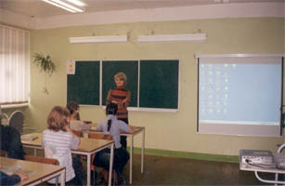
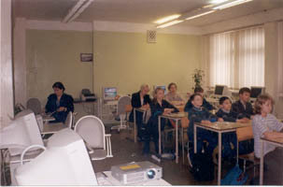

Приветствие учащихся

Постановка цели урока

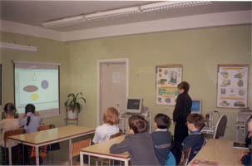
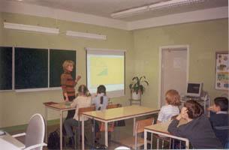

Повторение основных этапов работы в графическом редакторе Paint

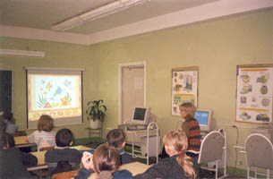

Демонстрация животных, создаваемых из геометрических фигур

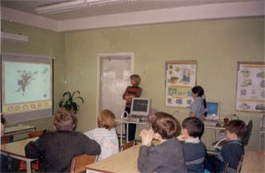
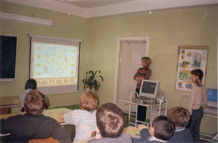

Предлагается выполнить задания
И как это сделать

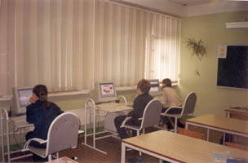
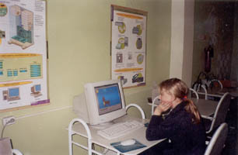

Практическая работа учащихся
Ребята создают свое фантастическое животное

